ACTIVIDADES PARA LA PRIMERA SEMANA VIRTUAL
SEGUNDO GRADO.

Papis: Recuerden que pueden imprimir o copiar las fotocopias.

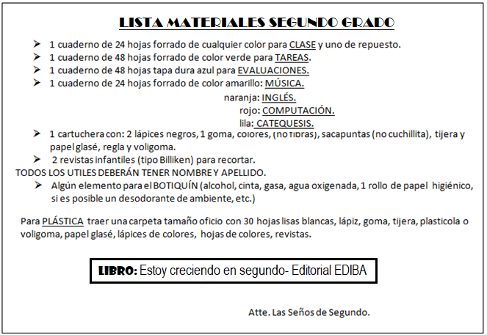
X MARTES 2 DE MARZO.
X NUESTRAS VACACIONES…
X Trabajamos con la fotocopia. Completa y colorea.
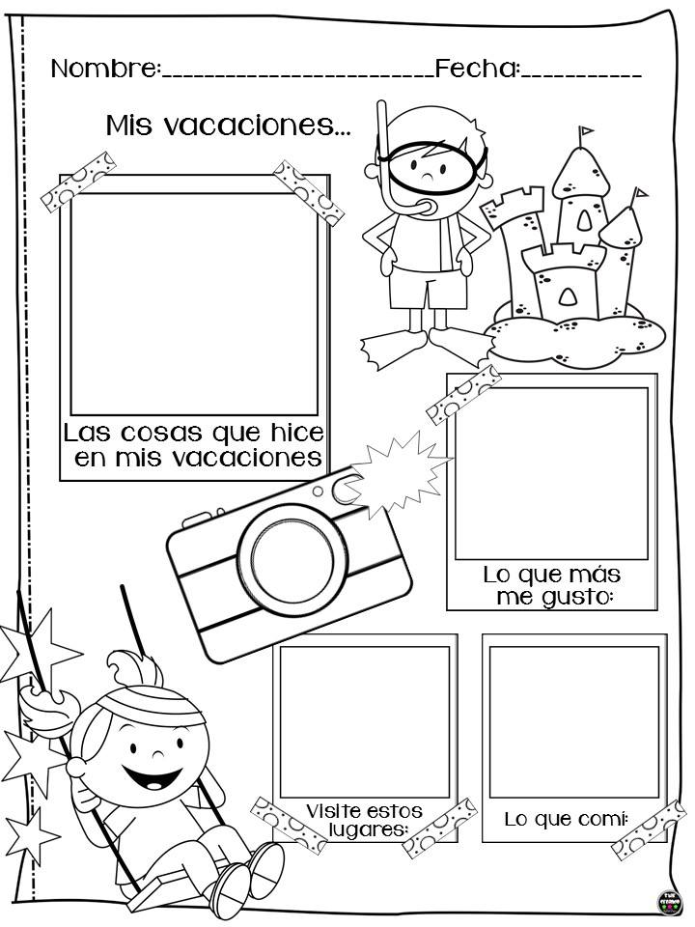

X NOS CUIDAMOS ENTRE TODOS…
X ¡Observamos con atención cómo cuidarnos!
(No es necesario imprimir las imágenes)
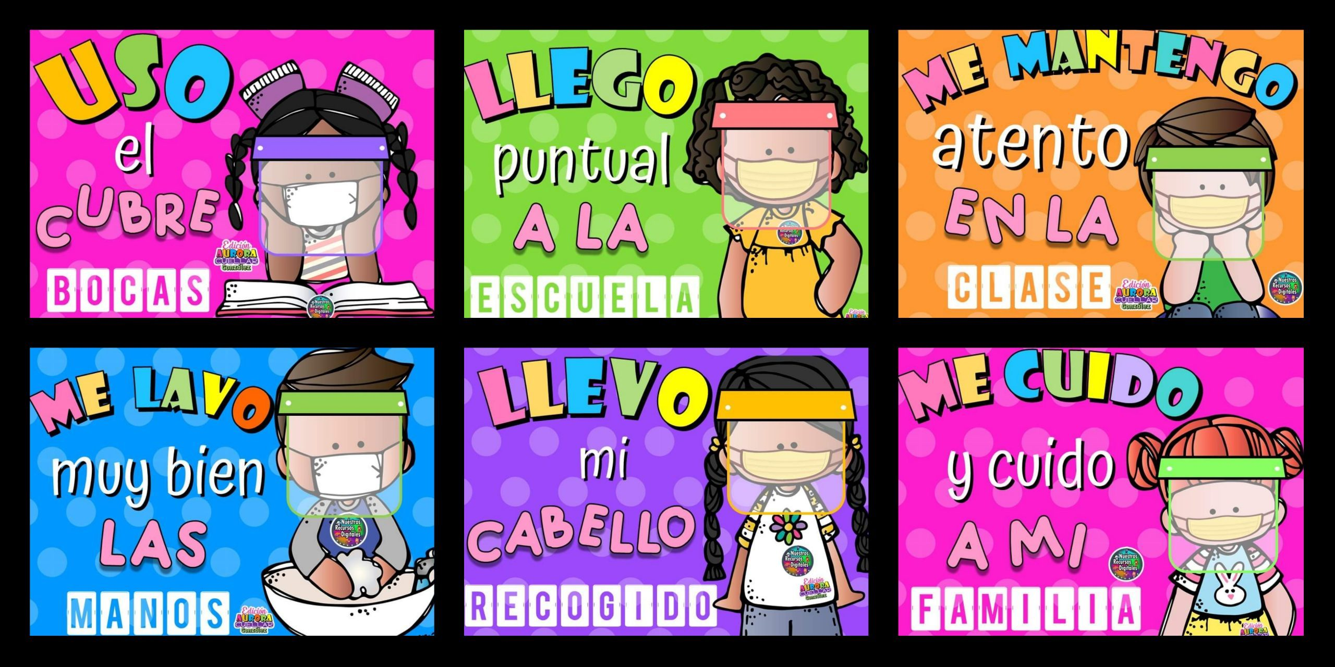
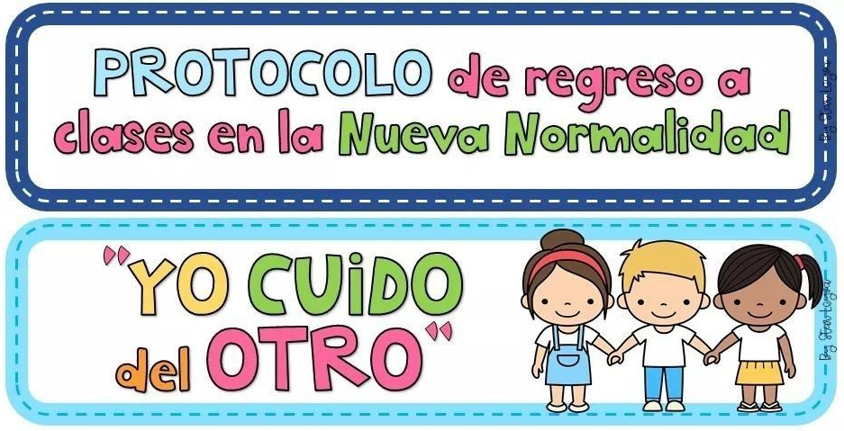

X Formas de saludarnos cuando estemos en la Escuela.
X Puedes elegir tu saludo de cada día. (DIBUJAR EL SALUDO ELEGIDO)

X Realizamos el Acuerdo de convivencia de Segundo Grado.
(Una vez realizado en la clase presencial se les enviará para ser completado).

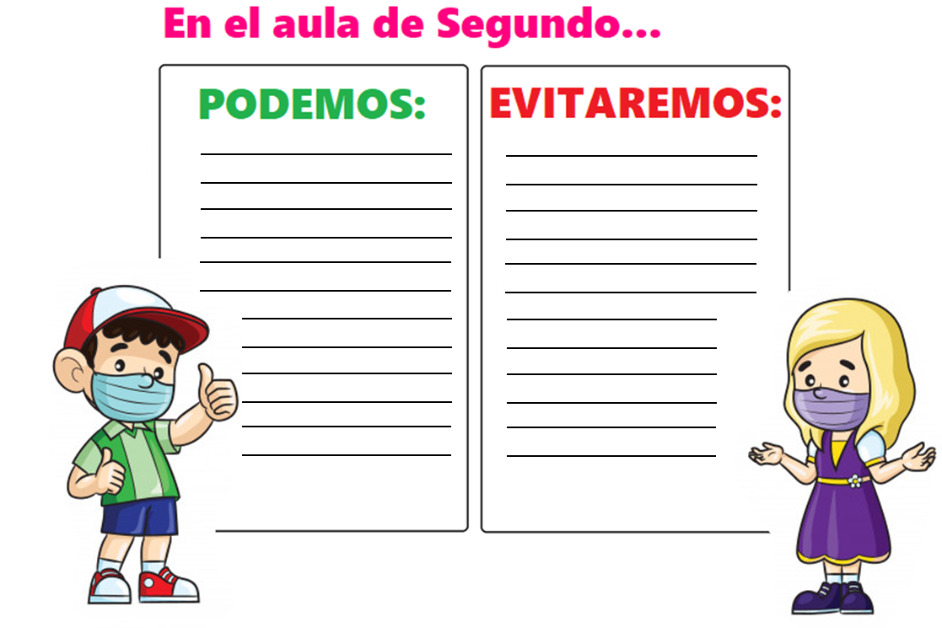
X MIERCOLES 3 DE MARZO.
X Lengua
X ¡Otra vez juntos!... Camino a la Escuela
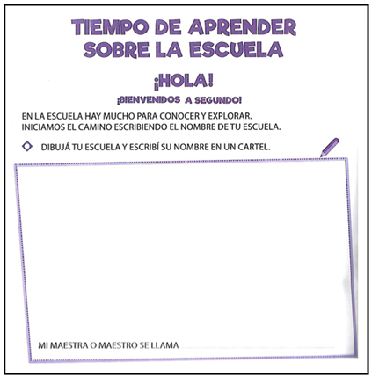

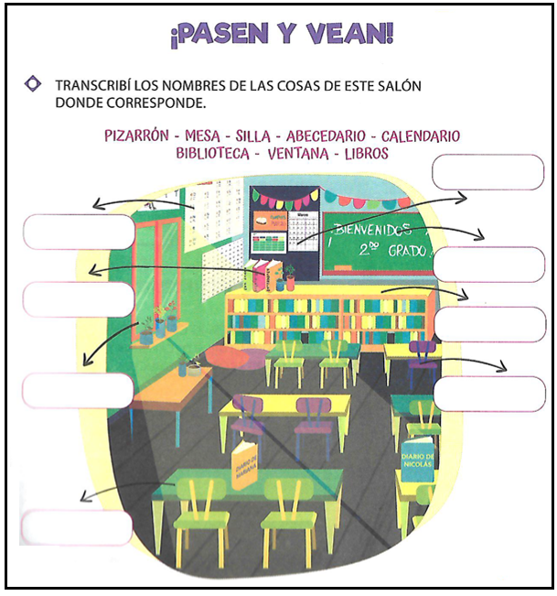

X Matemática
X ¡Cuánto aprendimos!
X Completa los barbijos con las decenas.

X ¿Qué números se escaparon?
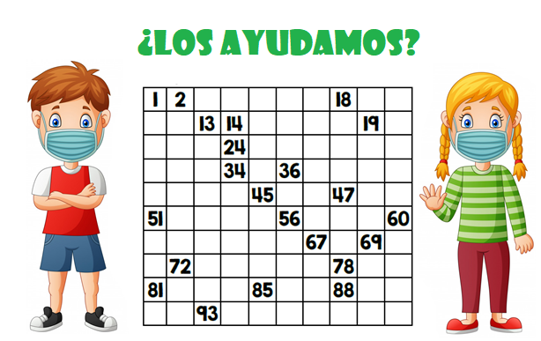

X JUEVES 4 DE MARZO.
X Lengua
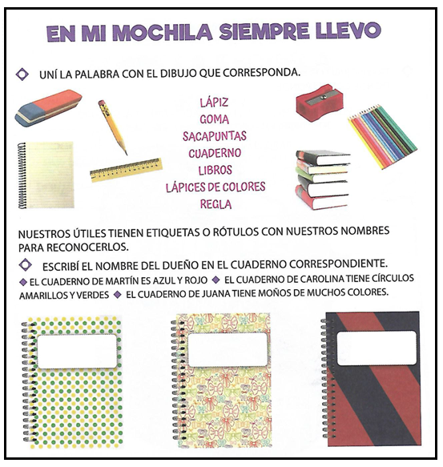
X ¿Qué llevo a la escuela?

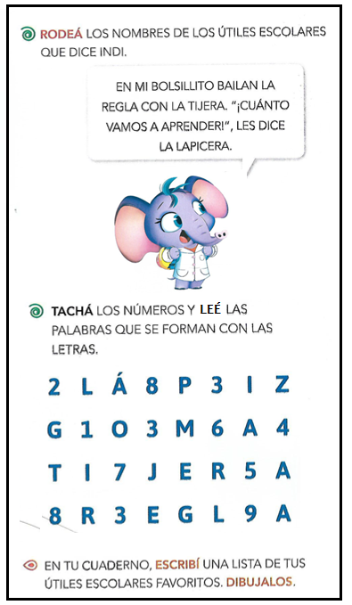

X Matemática
X ¡Continuamos!
X Responde:
- Número que está entre el 59 y 61: ________
- ¿Cuál es el número mayor 68-84-39? ________
- Número anterior al 46: ________
- ¿Cuál es el número menor15-23-51? ________
- Número posterior al 99: ________
- Número anterior al 80: ________

X Dictadito de números (DICTARLES 18-76-25-68-14-59-47)

X Ordenar los números del dictado de Mayor a menor:
______________________________________________________
X VIERNES 5 DE MARZO.
X Lengua
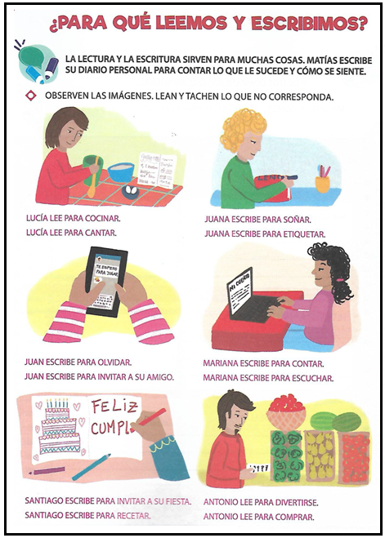
X ¡Cuánto aprendimos el año anterior!

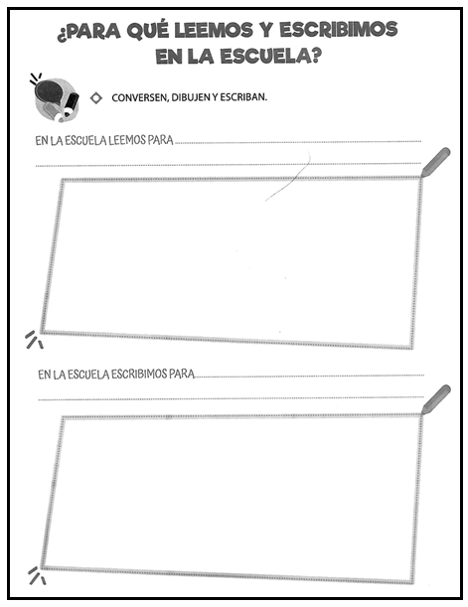

X Matemática
X ¡Con atención!
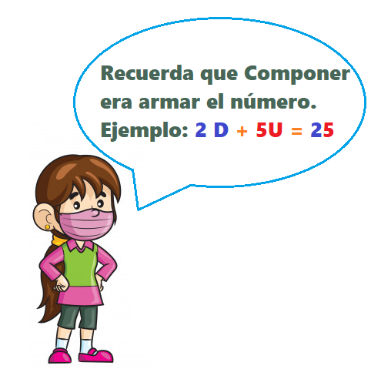
- Compone:
1U+8D= __________
4D+7U= __________
8D+2U= __________
6D= __________
5D+4U= __________
0D+9U= __________
3D+0U= __________

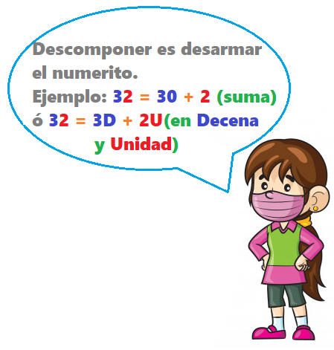
- Descompone como Suma:
19= __________
63= __________
12= __________
58= __________
- Descompone en Decena y Unidad:
26= __________
14= __________
87= __________
50= __________

